Laporan Pembuatan Wordpress

Oleh : M. Afif Ildiansyah

1. Download Ubuntu server di situs [*https://ubuntu.com/download/server*](https://ubuntu.com/download/server), pilih opsi ke 3

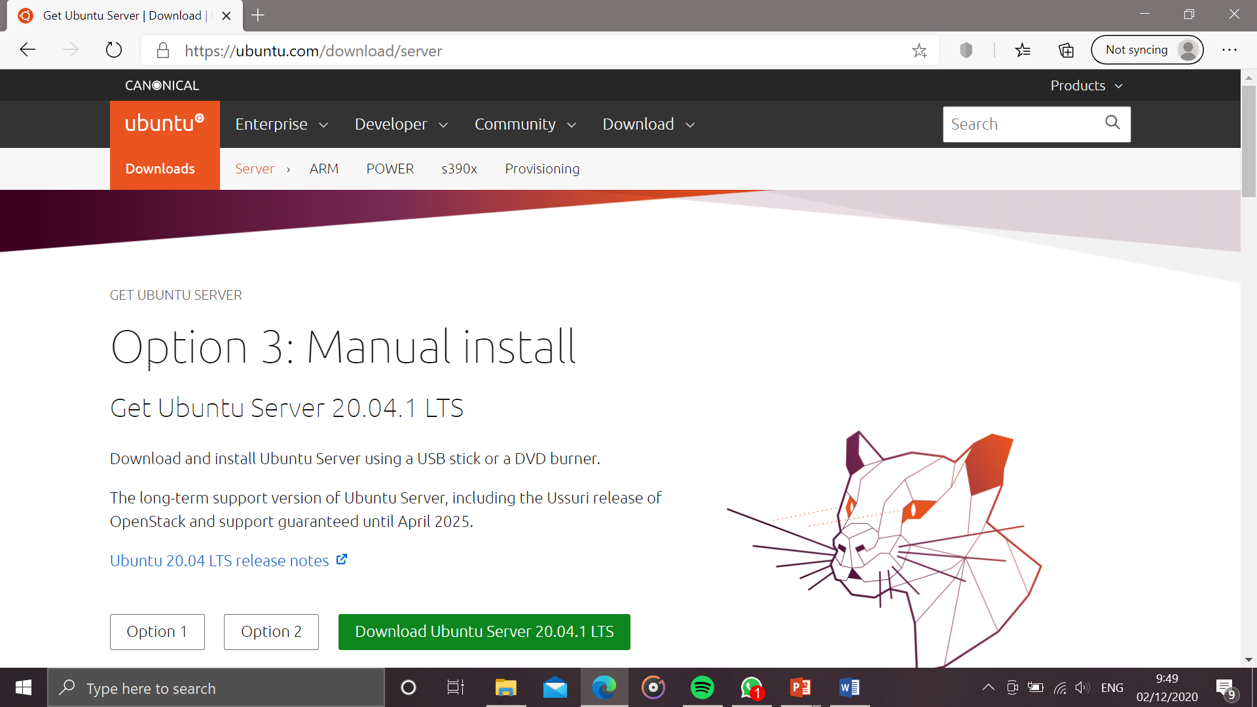

1. Setelah selesai di download, kemudian download virtual box di situs[*https://www.virtualbox.org/wiki/Downloads*](https://www.virtualbox.org/wiki/Downloads)

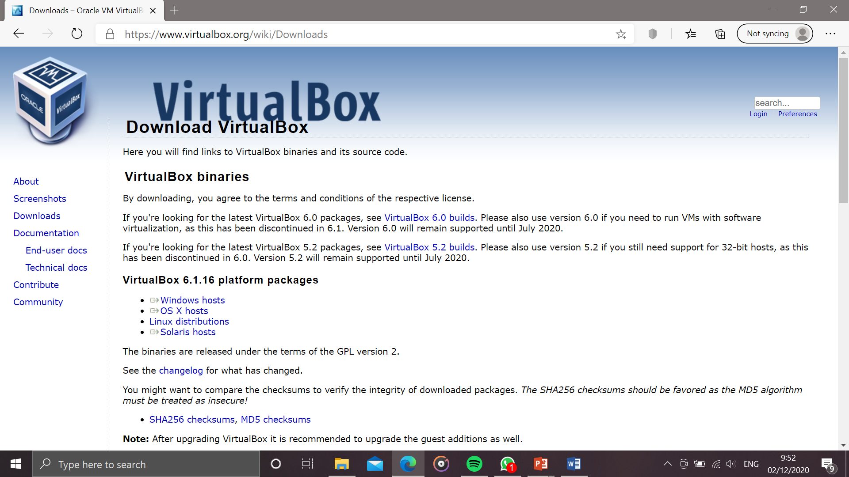

1. Lakukan penginstalan seperti menginstall program pada umumnya
2. Jalankan Virtual box, kemudian klik**New**

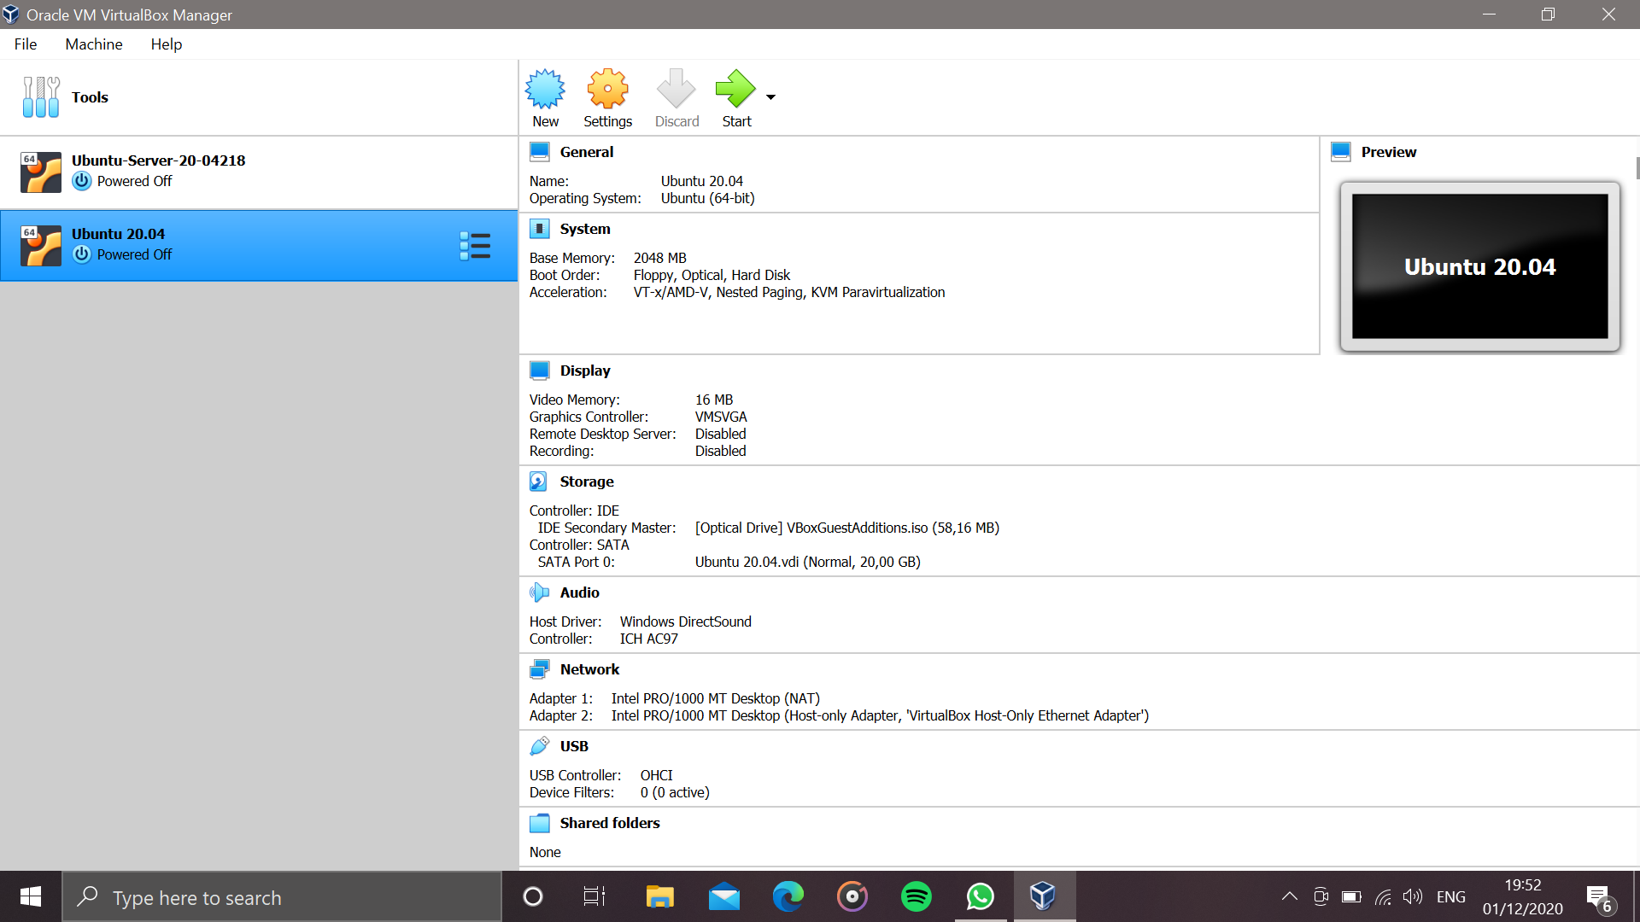

1. Masukkan pada kolom nama, nama beserta versi Ubuntu server yang sudah didownload tadi

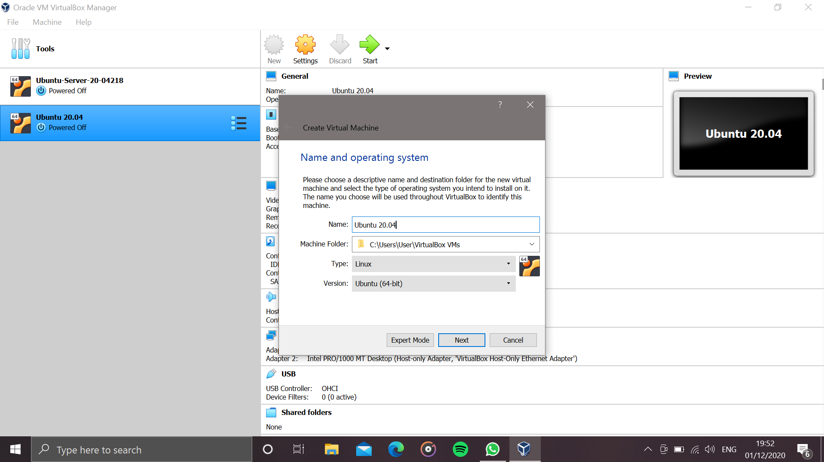

1. Masukkan ukuran memory sesuai dengan yang direkomendasikan

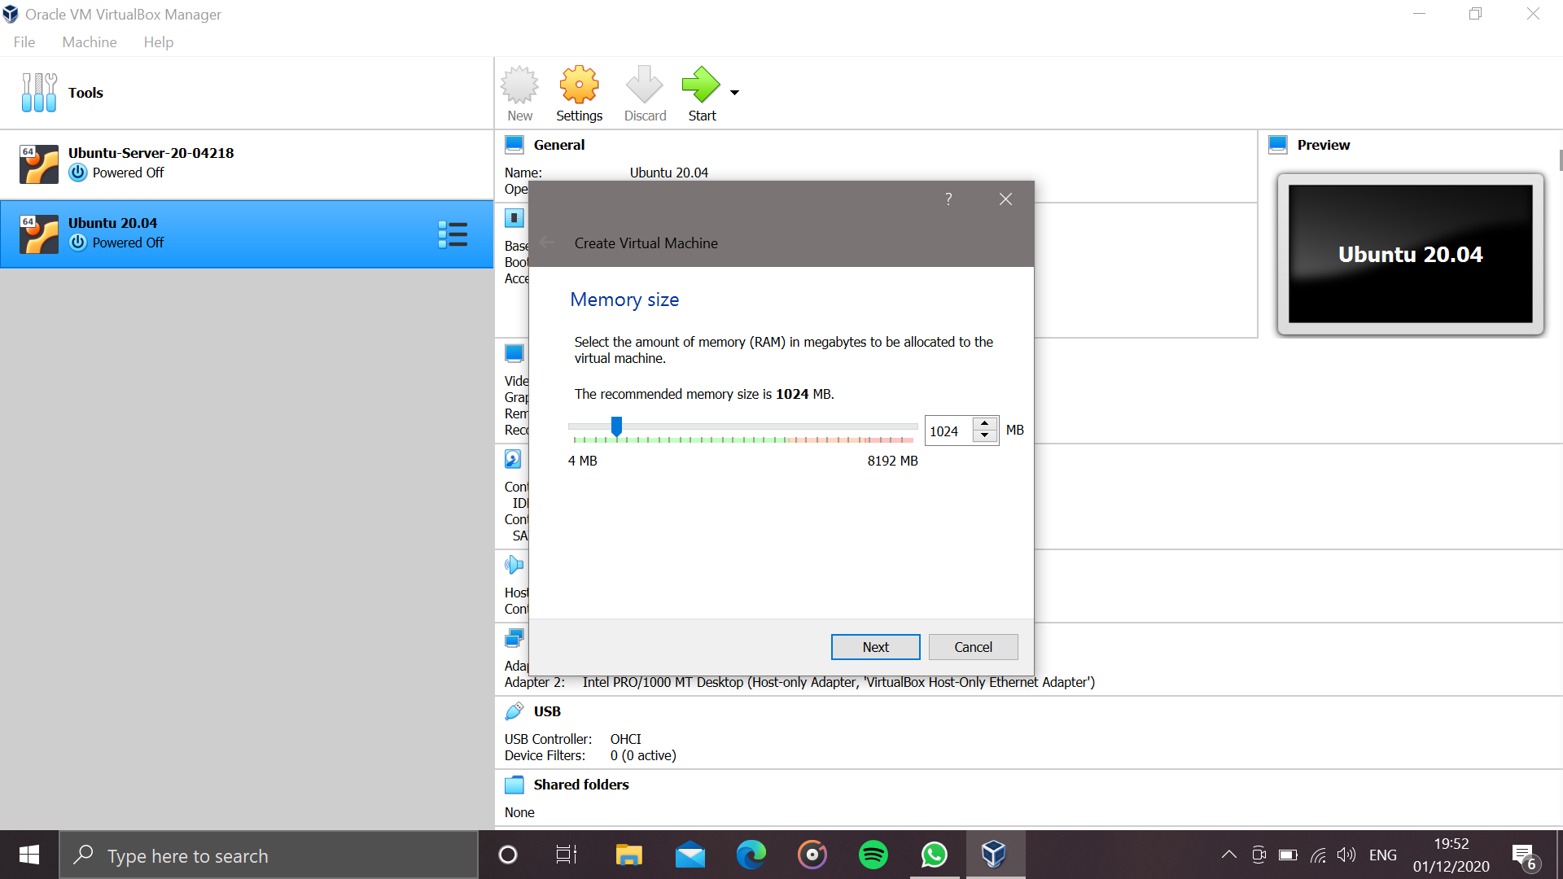

1. Pilih opsi *Create a virtual hard disk now*

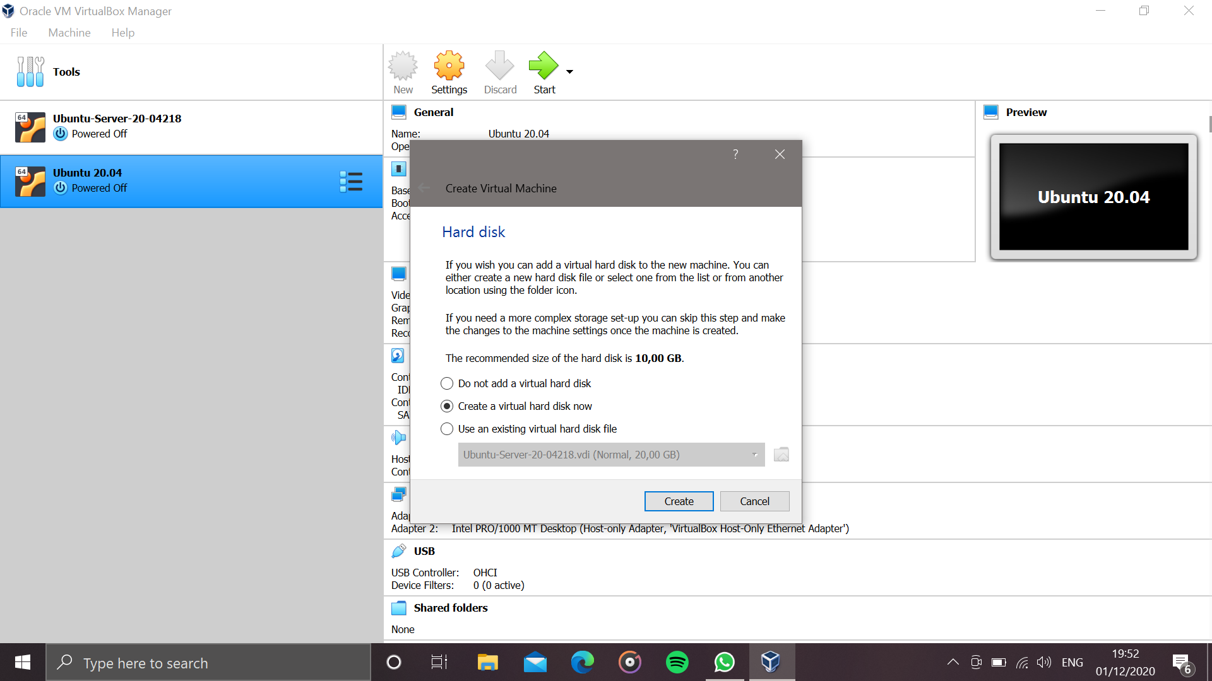

1. Pilih opsi tipe VDI

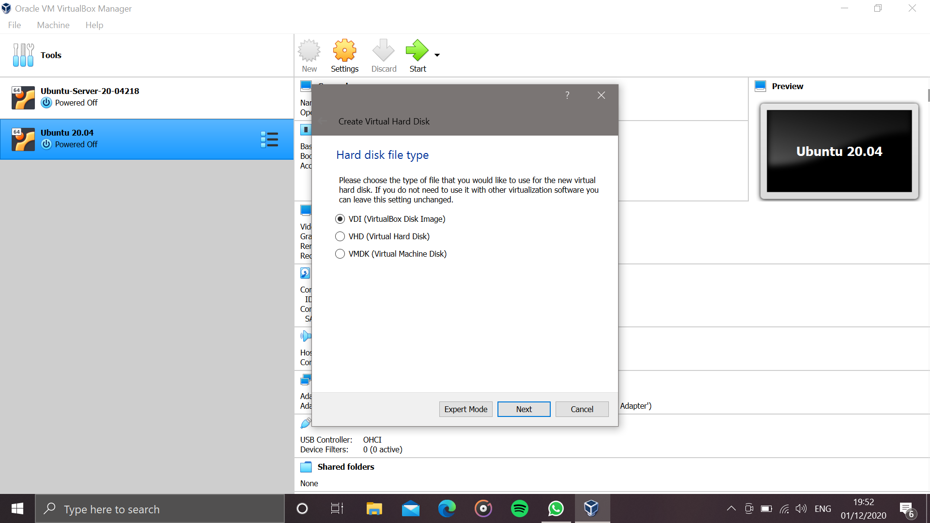

1. Pilih opsi *Dynamically allocated*

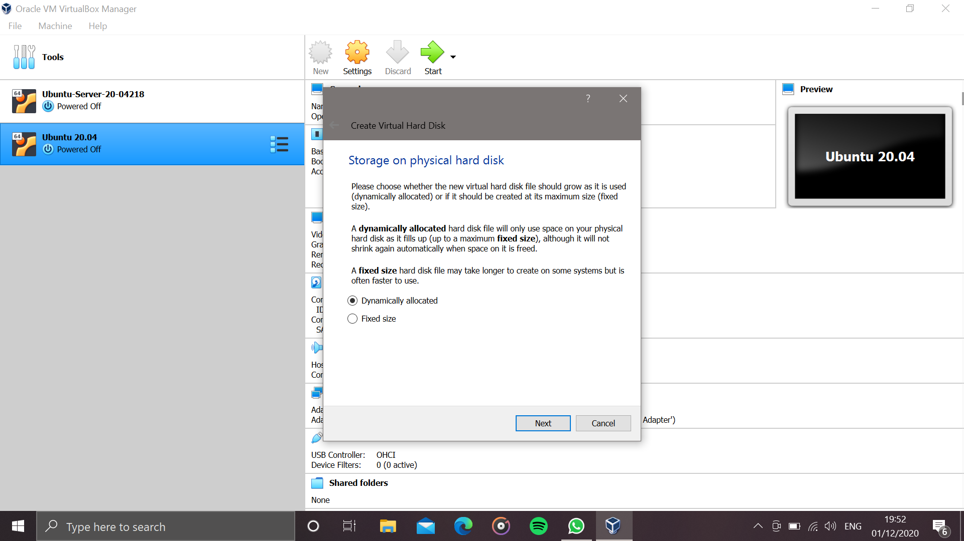

1. Abaikan file location, atur sizenya menjadi 20 GB (lebih besar lebih baik)

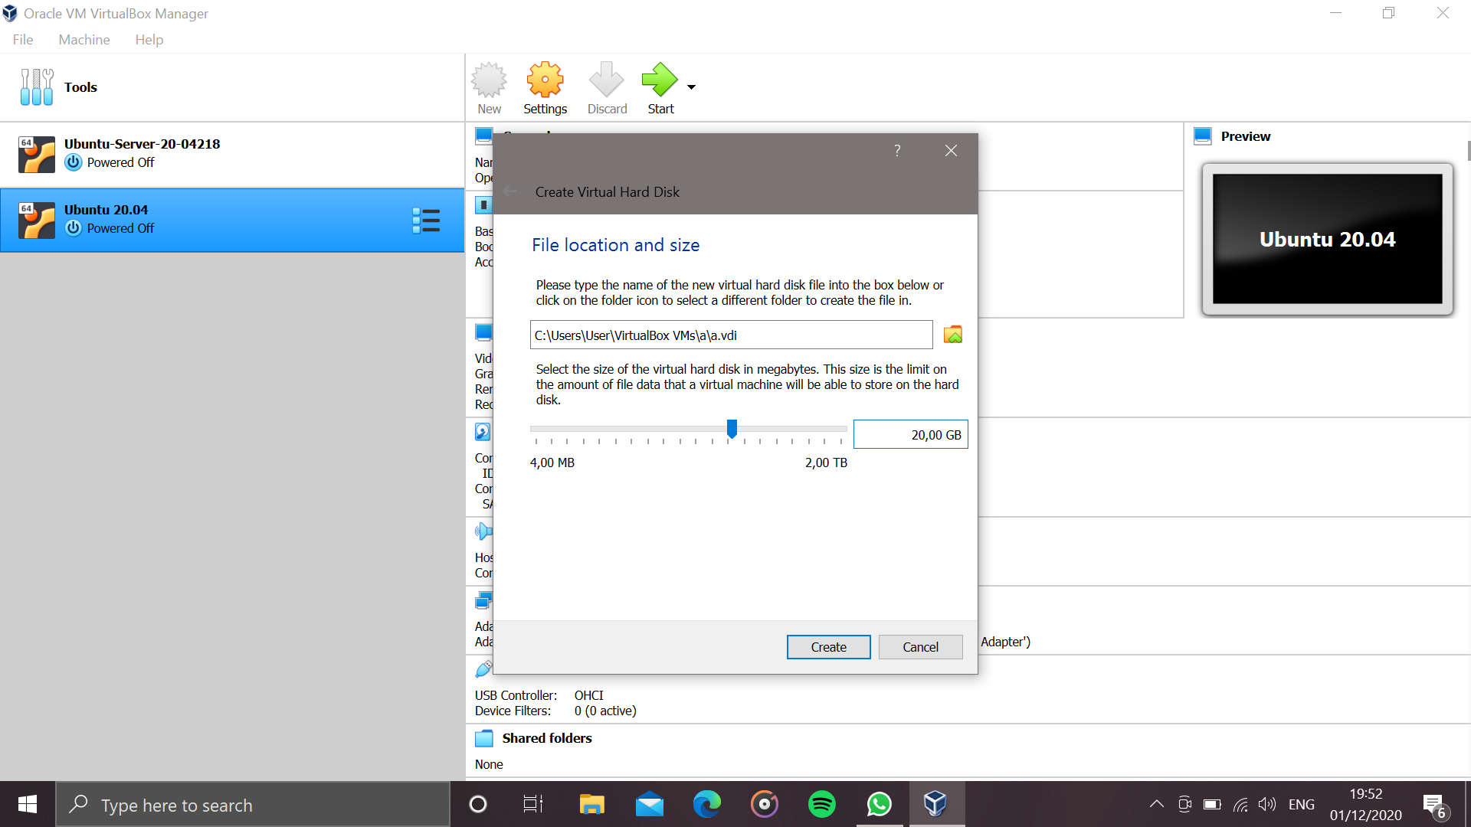

1. Setelah itu, jalankan server yang telah dibuat tadi dengan mengklik tombol start
2. Setelah itu, akan diminta untuk memilih bahasa dan konfigurasi keyboard, direkomendasikan untuk memilih English(US)

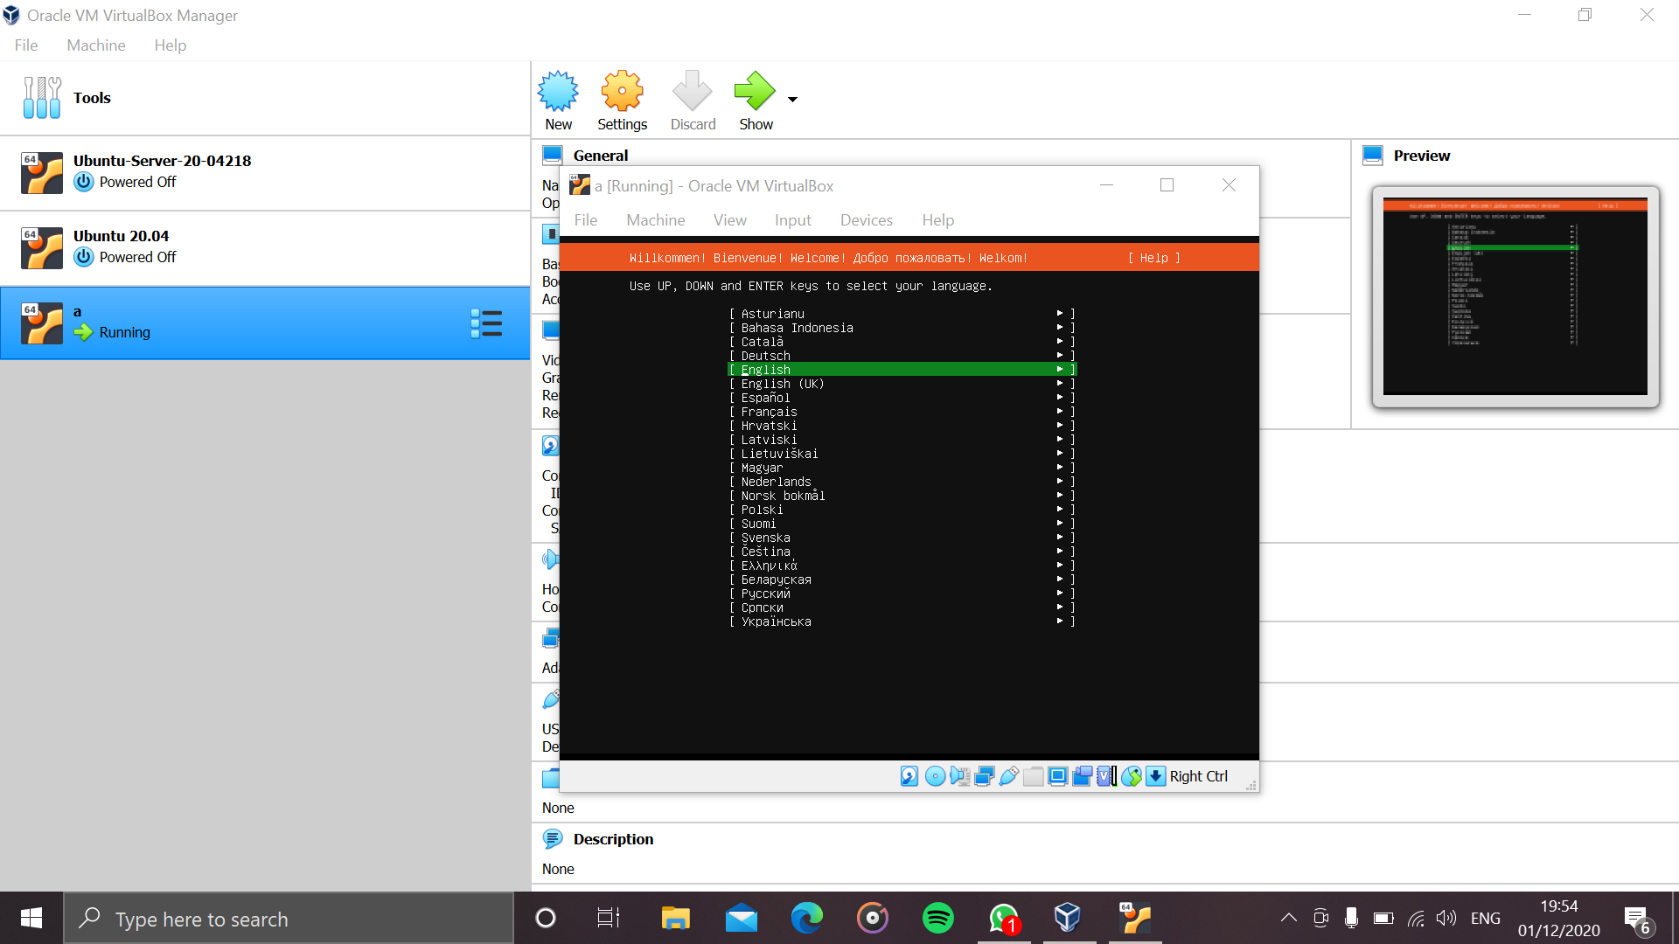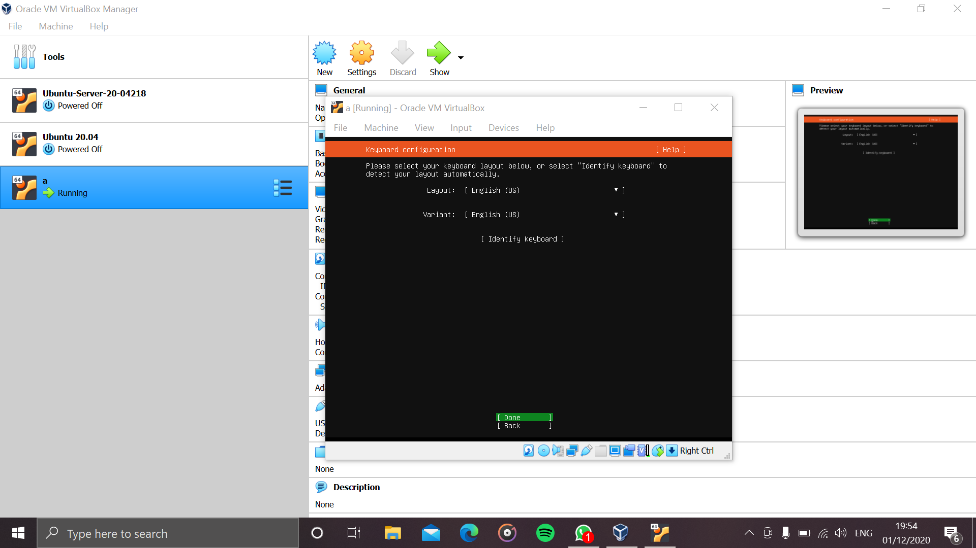

1. Kemudian akan diminta untuk melakukan beberapa konfigurasi, langsung saja tekan tombol *Enter* pada pilihan *Done* untuk pengaturan default sampai di menu seperti ini :

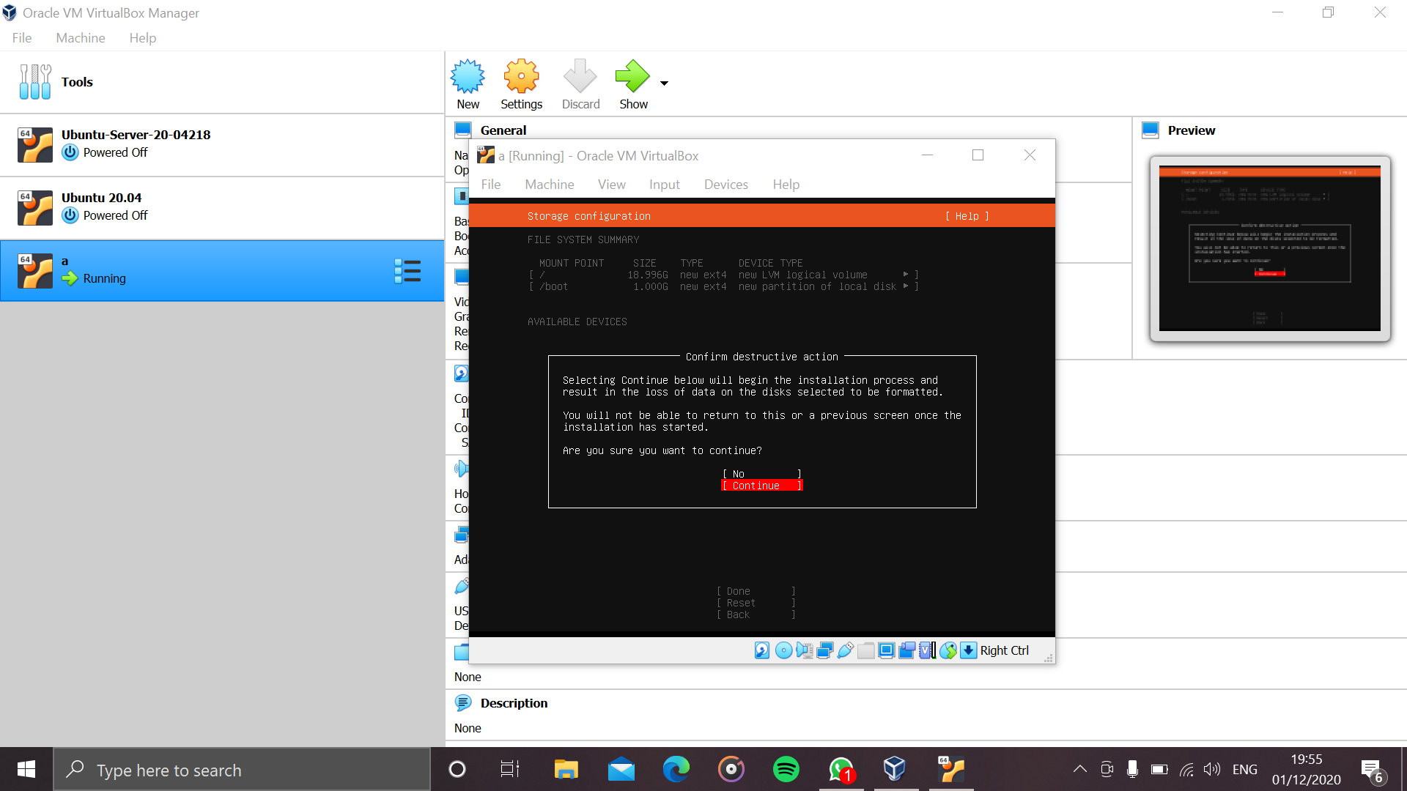

1. Kemudian akan diminta memasukkan data seperti nama server, user name dan password

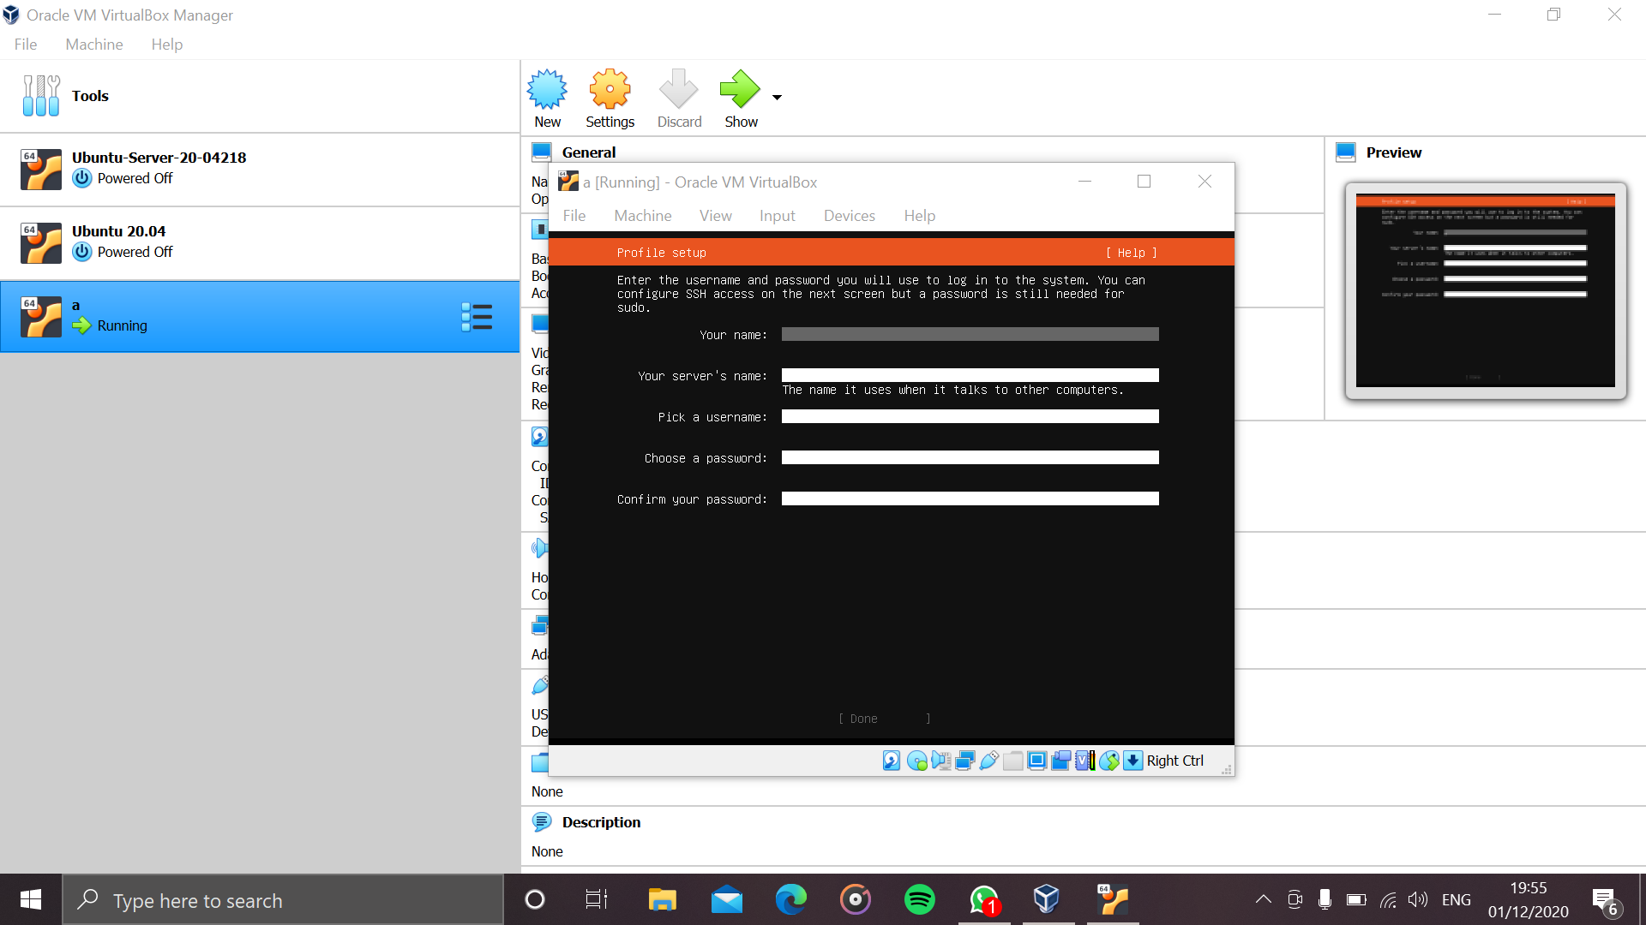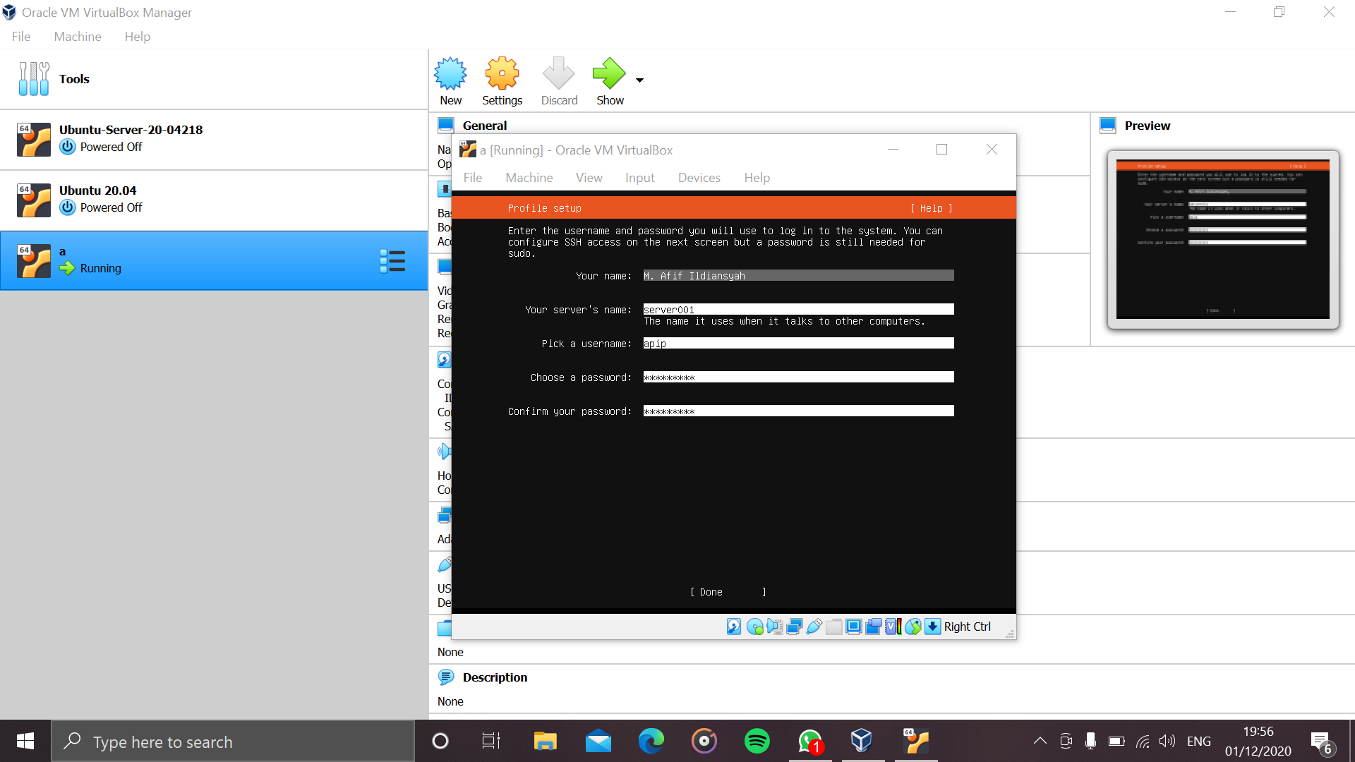

1. Saat di menu ini, jangan lupa centang opsi *Install OpenSSH Server*

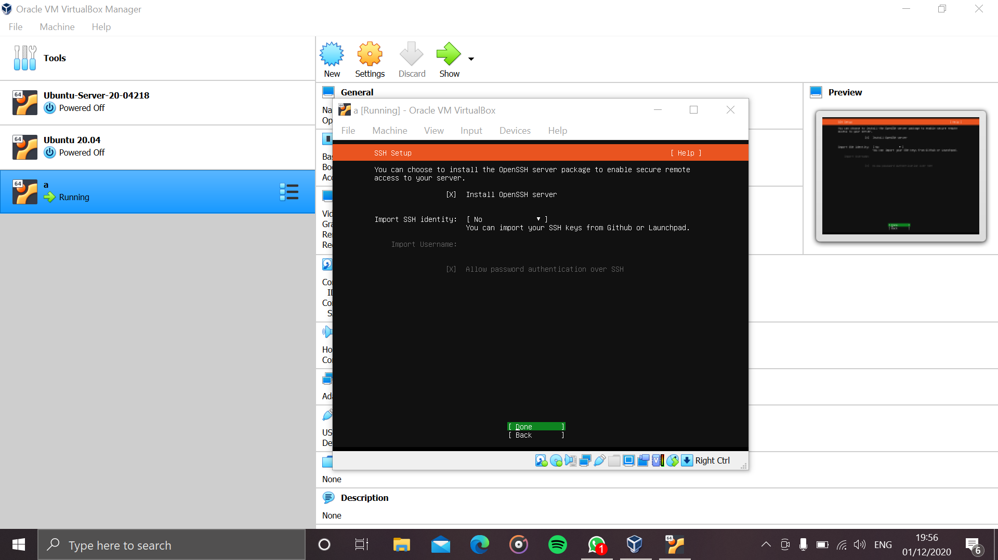

1. Pada saat menu server, abaikan saja dan langsung *Done*

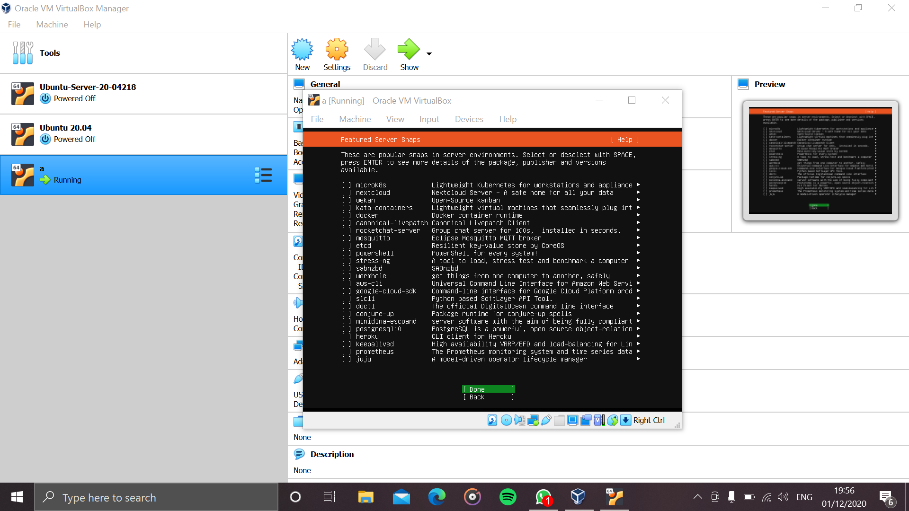

1. Setelah selesai, akan ada perintah untuk reboot, reboot dan tunggu hingga selesai